РГМУ. Практикум по математике

Система извлечения знаний WolframAlpha
Общие сведения
Несколько слов об авторе системы WolframAlpha
Онлайн система извлечения знаний WolframAlpha появилась на свет в 2009 году. Автором этой системы является британский ученый Стивен Вольфрам (англ. Stephen Wolfram), автор популярной системы компьютерной алгебры Mathematica.
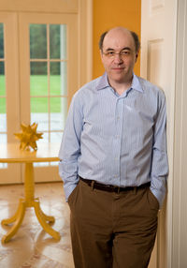
Стивен Вольфрам родился в 1959 году. За невероятные успехи в образовании, юного вундеркинда в детстве часто называли «маленьким Эйнштейном». Образование он получил в Итонском колледже. В возрасте 15 лет опубликовал статью о физике элементарных частиц, в 17 лет поступил в Оксфордский университет, где в колледже Святого Джона начинает исследования в физике. Через год опубликовал свою широко процитированную работу по производству тяжелых кварков.
С 1978 года свои исследования Вольфрам продолжает в Калифорнийском технологическом институте. Здесь он впервые рассматривает связь между космологией и физикой элементарных частиц, а позже занимается теорией сильных взаимодействий и клеточным автоматом. В двадцатилетнем возрасте (в 1979 году) он получил докторскую степень (PhD).
С 1979 по 1981 гг. руководил в университете разработкой системы компьютерной алгебры SMP (Symbolic Manipulation Program, предшественник Mathematica), однако из-за споров об интеллектуальной собственности, связанных с SMP, он оставил университет.
В 1983 году он устроился на работу в Институт перспективных исследований, где работал над моделью клеточных автоматов, которую применял в криптографии и гидродинамике. С 1986 года он работает в Иллинойском университете в Урбана-Шампейн, где и началось развитие системы Mathematica, опубликованной в июне 1988 года, а также первый выпуск его журнала «Комплексные системы» (Complex Systems).
В 1987 году он основал компанию Wolfram Research в Шампейне, Иллинойс, занимающейся выпуском программного обеспечения, президентом которой является и по сей день.
Работы Вольфрама в физике элементарных частиц, космологии и информатике принесли ему одну из первых наград - «грант для гения» от фонда Макартуров. А его работа с Джеффри Фокс в квантовой хромодинамике до сих пор используется в экспериментальной физике частиц.
В 2002 году вышла его книга «Новый вид науки» (A New Kind of Science), результат более чем десятилетней плодотворной работы, которая быстро стала бестселлером.
В марте 2009 года в своём блоге он объявил о запуске базы знаний и набора вычислительных алгоритмов WolframAlpha. WolframAlpha в свободном доступе с 16 мая 2009 года. В том же году получил премию Фридриха Людвига Баура в Мюнхенском техническом университете. Женат, имеет четверых детей.

Возможности системы WolframAlpha
Система WolframAlpha задумана автором как вычислительная машина знаний, и, тем самым, Стивен Вольфрам продемонстрировал новый уровень возможностей вычислительной машины, соединившей в единое целое поисковую систему и "интеллект" супер ЭВМ. Элементы поиска здесь также присутствуют - ведь Альфа должна найти информацию, которую будет собирать воедино, обрабатывать и выдавать ее в виде готового результата. Однако главное предназначение Альфы - вычисление и выдача конкретных фактов. К тому же информацию Альфа черпает не из Интернета, а из баз данных, которые заложены в неё изначально. Поэтому результаты некоторых вычислений могут даже немного позабавить - ведь время и наука не стоят на месте, и многие данные регулярно должны обновляться. Однако что касается незыблемых аксиом, здесь с Альфой очень удобно, потому что не нужно заходить на бессчётное количество сайтов, собирая по крупице необходимую информацию.
Система WolframAlpha в состоянии переводить естественно-языковые вопросы в формат, понятный для компьютера, и возвращать автору вопроса готовый ответ, основываясь на собственной базе знаний, которая содержит данные о математике, физике, астрономии, химии, биологии, медицине, истории, географии, политике, музыке, кинематографии, а также информацию об известных людях и интернет-сайтах. Система способна переводить данные между различными единицами измерения, системами счисления, подбирать общую формулу последовательности, находить возможные замкнутые формы для приближенных дробных чисел, вычислять суммы, пределы, интегралы, решать уравнения и системы уравнений, производить операции с матрицами, определять свойства чисел и геометрических фигур.
Система написана на языке Mathematica и составляет около 5 миллионов строк; выполняется примерно на 10 000 процессорах.
Можно сказать, что Альфа становится первой ласточкой семантической сети, в которую мечтают превратить Интернет создатели всемирной паутины. И трудно сказать, как в таком случае будут выглядеть сами поисковые системы и будут ли они вообще нужны в семантическом интернете. Ведь в новом виде сети Интернет, возможно, будут заложены совершенно иные принципы определения релевантности страниц интернет-ресурсов. Возможно, так и будет. Вот только какие методы оптимизации нужно будет выучить заново — это вопрос открытый. Возможно, май 2009 года будет отмечен в календаре сети как месяц, который перевернул ход истории Интернета и начал отсчёт нового пути «умной» семантической сети.
Те изменения, которые наблюдаются сегодня, не оставляют в стороне и поисковые системы. Один из лидеров всемирной паутины, компания Google, уже заявила о том, что перенастраивается, добавляя новые функции в свой поиск. Теперь эта поисковая система поддерживает микроформаты описания конкретных объектов, а также язык описания метаданных RDF. Вполне вероятно, что многие поисковые системы в скором времени поступят точно так же. К тому же не за горами и время, когда владельцы бизнес-сайтов будут довольны работой принципиально новых поисковых систем. Ведь в скором будущем есть вероятность того, что после обработки метаданных, поисковик выдаст пользователю намного больше информации, нежели сегодня, предоставив её в удобном формате. Бесспорно, с этого момента сеть Интернет стала намного умнее, а потому появляется мысль, что очень скоро она сможет претендовать на звание разумной. Одно ясно точно: перемены начались, и нужно быть готовыми к этому, принимая новые условия поисковых систем.

Рабочее окно WolframAlpha для ввода запросов
При заходе на сайт WolframAlpha.com откроется окно для ввода запросов к системе WolframAlpha (Рис.1)
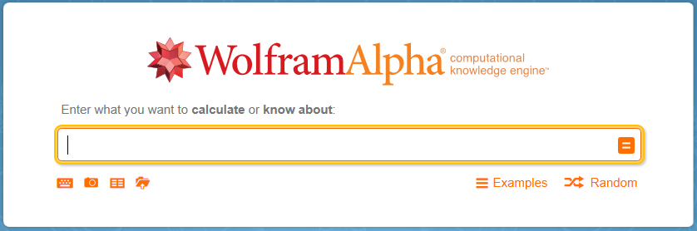
Рис.1. Окно для ввода запросов к системе WolframAlpha

Под полем ввода запросов располагается группа следующих кнопок: "Extended keyboard", ("Image input"), ("Data input"), ("File upload"), и .
Так, например, при нажатии на кнопку (Extended keyboard) откроется виртуальная клавиатура для ввода необходимых символов в строку запроса (Рис.2)
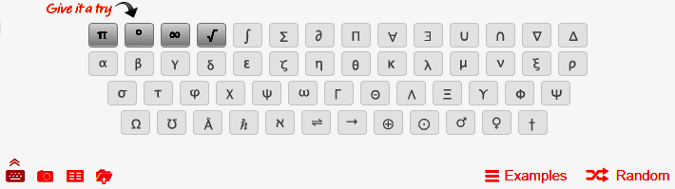
Рис.2. Виртуальная клавиатура для ввода нужных символов в запросе

Повторным нажатием на эту же кнопку виртуальная клавиатура закрывается.
При нажатии на кнопку в поле ввода запросов автоматически сформируется случайным образом один из запросов к системе.
После ввода в текстовом поле запроса к системе следует или нажать на кнопку , или нажать клавишу <Enter>.
После ввода запроса в текстовом поле появится кнопка для очистки поля ввода.
О чем можно спросить Wolfram Alpha? О чем угодно: о математике и физике, о химии и астрономии, о статистике и всевозможных данных статистического анализа, о датах и времени, о географии и погоде, о здоровье и медицине, о культуре и медиа, о музыке и образовании, о людях и истории, о деньгах и финансах, о лингвистике и достижениях высоких технологий, о спорте и играх…
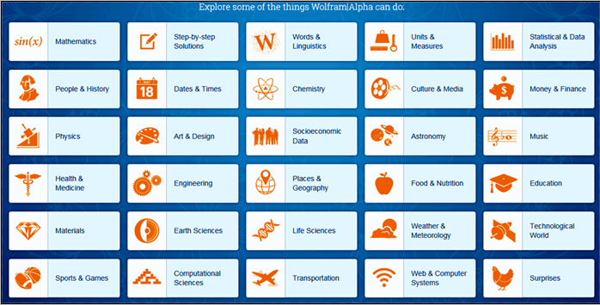
Простейшие примеры запросов к системе
• можно с легкостью переводить единицы измерения из одной системы в другую. Введите, например, 60 km/h, и вы узнаете, сколько это составит миль в час, метров в секунду, километров в минуту и т.д.;
• введите химическую формулу, например, H2SO4, и узнаете основную информацию об этом веществе/химическом элементе;
• хотите подсчитать суммарное количество калорий, которые получит организм, после того, как съесть яблоко и апельсин? Введите в строку поиска 1 apple + 1 orange, - вы получите количество калорий, протеинов, витаминов, отсутствия/наличия холестерина и т.д.;
• если ввести название своего города, то можно получить следующую информацию: где он находится, количество жителей, схематическое расположение на карте, текущее время, текущую температуру, влажность, скорость ветра, состояние облачности, высоту над уровнем моря, ближайшие города (с расстоянием до них и с количеством жителей в этих городах). Нажав на ссылку Show coordinates, можно узнать координаты города. Нажав на ссылку Satellite image, можно загрузить снимки своего города (будет загружен сайт Карты Google);
• можно проводить различные вычисления: введите в строку поиска, например, $999 + 15%, и Wolfram Alpha произведет требуемые вычисления;
• можно узнать информацию о каком-либо сайте. Введите в строку поиска URL сайта, нажмите Enter - и получите подробную информацию: кто является хостинг-провайдером, где он расположен, количество просмотров и количество визитеров за сутки, site rank, наименование и размер титульной страницы, количество исходящих ссылок, количество «картинок»;
• можно проводить не только простейшие вычисления, но и решать различные уравнения: введите, например, x^3 sin(x), и получите решение в виде графика и в аналитическом виде;
• если ввести в строку поиска, например, C Eb G C, то получите исчерпывающую информацию об этих музыкальных нотах.
Конкретные примеры запросов
Пример 1.

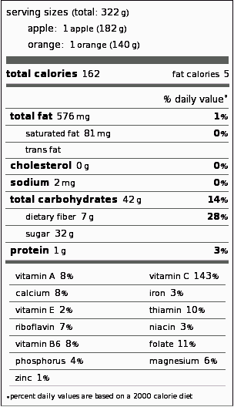
Пример 2.
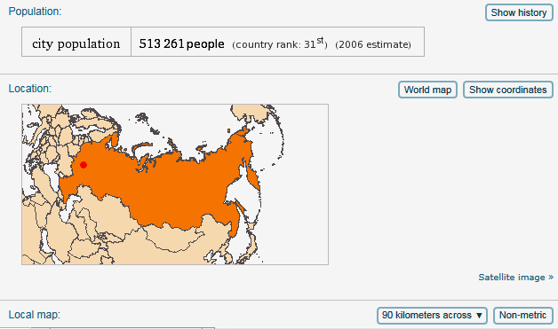
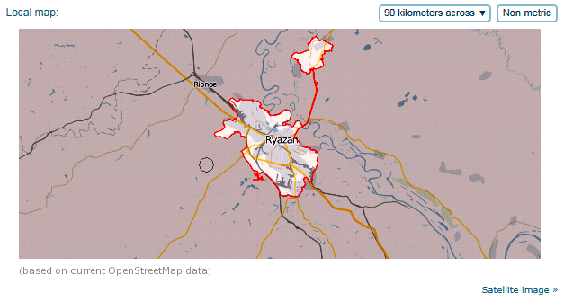
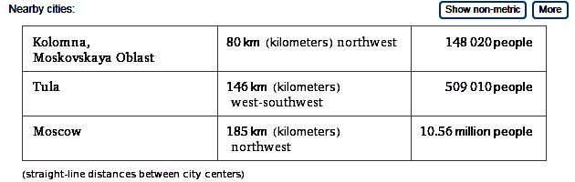
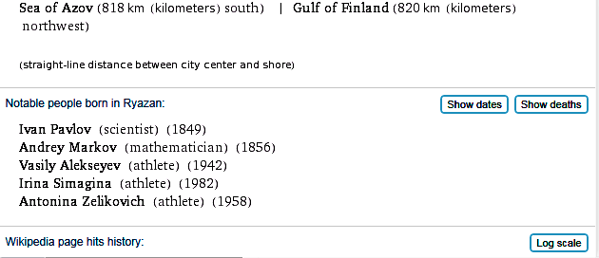

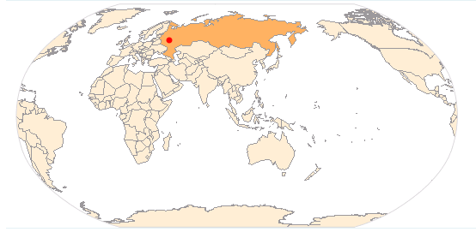
Satelite Image
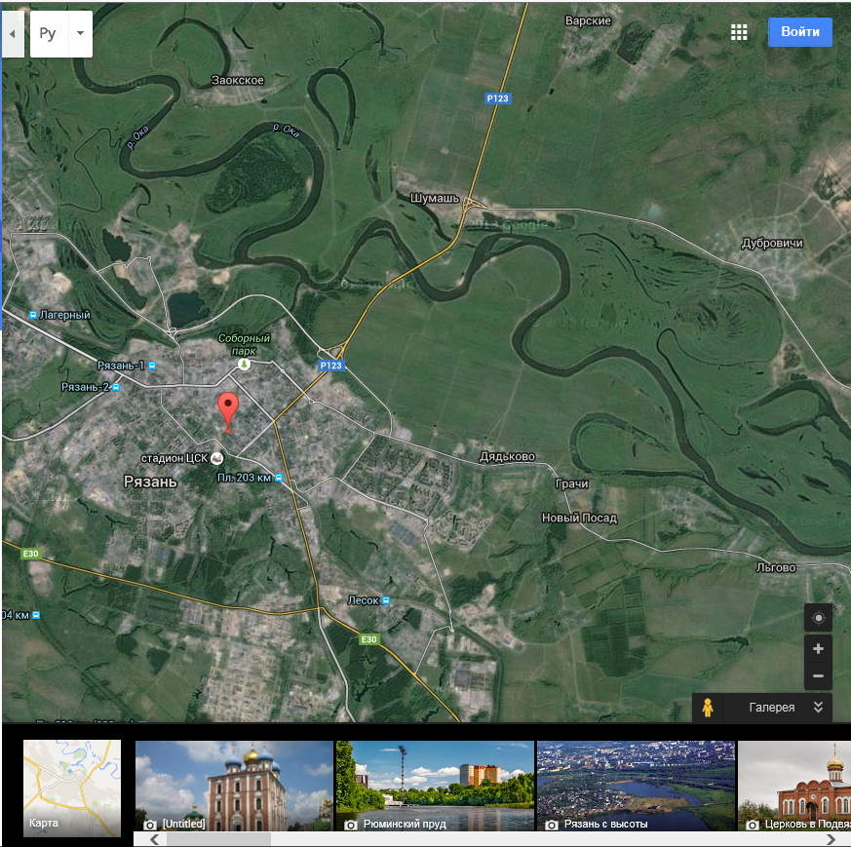
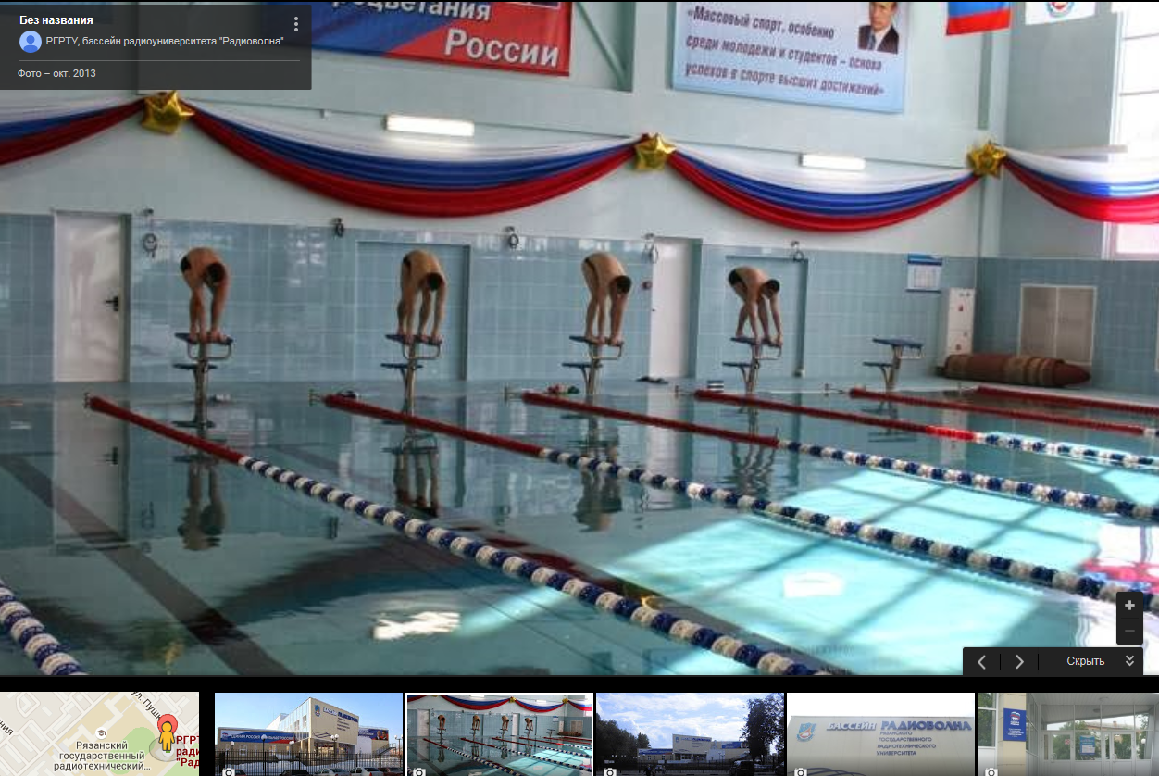

WolframAlpha - Решение математических задач онлайн.
1. Быстрый старт
Пример 1.1. Решение уравнения x²+3x-1=0. Самый простой способ - ввод решаемого уравнения в строку запроса.
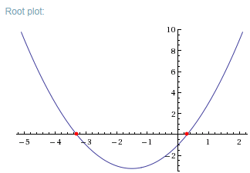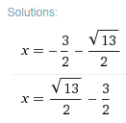

Пример 1.2. Решение уравнения (3−y)^ 2 – y*(3−y)+y^2 =3
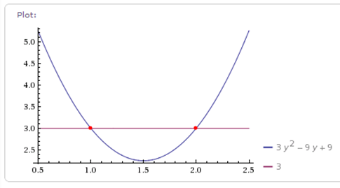
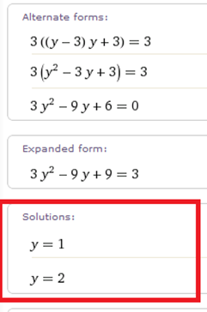
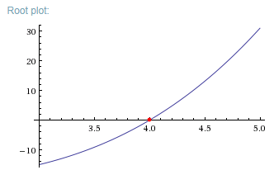
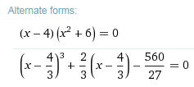
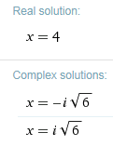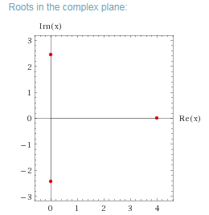

Пример 1.2. Решение неравенства |x+1|-1≤ 0.
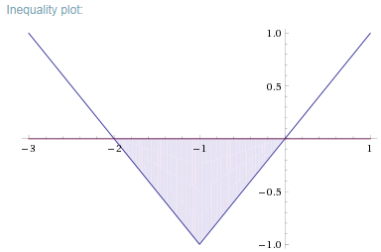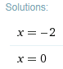

Пример 1.3. Решение уравнения с параметром x²+ax+1=0. В данном случае нужно ввести ключевое слово solve и в строке запроса после ключевого слова for уточнить, относительно какой переменной его следует решить. Если нужно решить x²+ax+1=0 относительно x, то вводим:
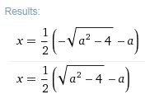
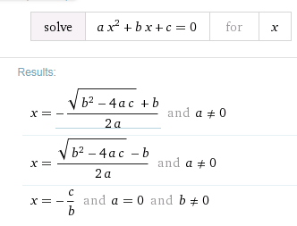

Пример 1.4. Решение дифференциального уравнения
y''-2y+1=sinx
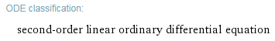
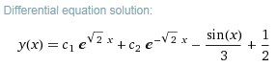
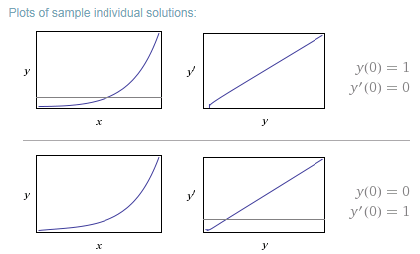
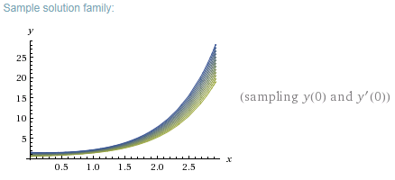
Пример 1.5. Разложение выражения x^3-2x+1 на множители
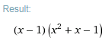
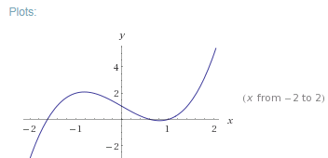
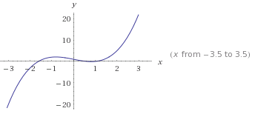
Пример 1.6. Раскрытие скобок в алгебраическом выражении.
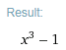
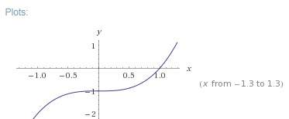
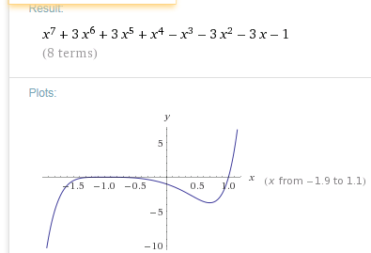
Пример 1.7. Разложение числа 7638096 на множители. Преобразование в двоичную систему счисления
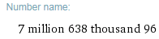
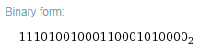
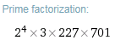
Пример 1.8. Разложение отношения многочленов в сумму простейших дробей на примере 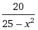
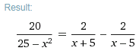
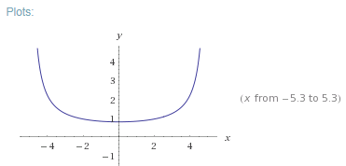
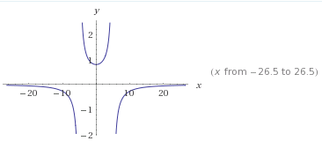
Пример 1.9. Нахождение минимума у заданной функции на примере функции
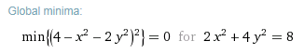
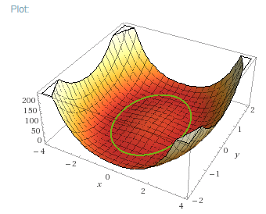
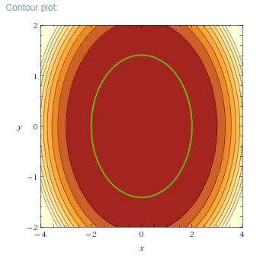
Пример 1.10. Нахождение максимума у заданной функции на примере функции
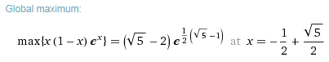
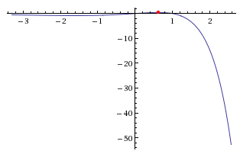
Пример 1.11. Нахождение предела функции 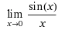
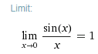
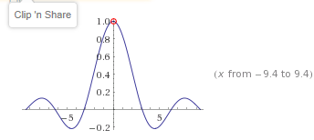
Пример 1.12. Нахождение предела функции 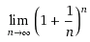
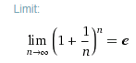
Пример 1.13. Нахождение производной 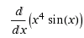. Первый способ
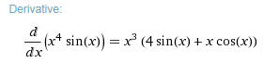
Пример 1.14. Нахождение производной . Второй способ
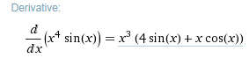
Пример 1.15. Нахождение второй производной. Первый способ. На примере функции 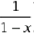
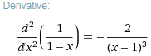
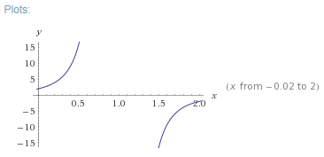
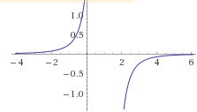
Пример 1.16. Нахождение второй производной. Второй способ.
Пример 1.17. Нахождение неопределенного интеграла 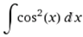.
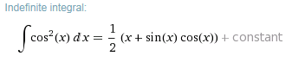
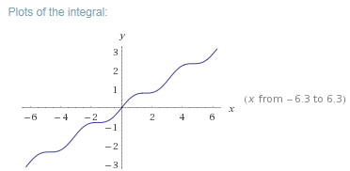
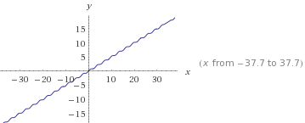
Пример 1.18. Нахождение определенного интеграла 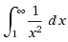
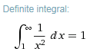
Пример 1.19. Нахождение определенного интеграла 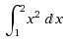
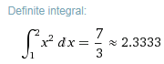
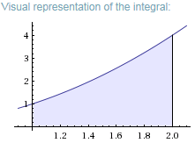
Пример 1.20. Разложение функции Sin x в ряд Тейлора в точке x=0
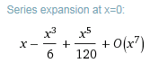
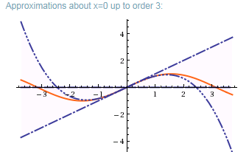
Использование WolframAlpha в качестве калькулятора
Пример 1.21. Вычислим
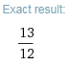
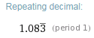
Пример 1.22. Вычисление комплексных чисел 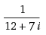
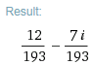
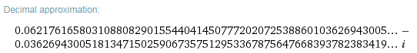
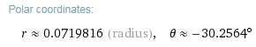
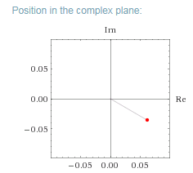

Пример 1.23. Построение графика функции
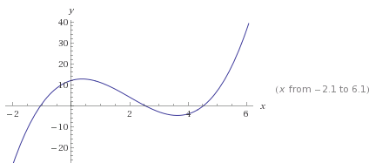

Пример 1.24. Построение графика уравнения

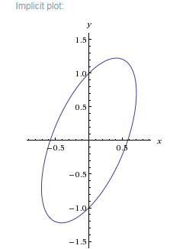

Пример 1.25. Построение графика
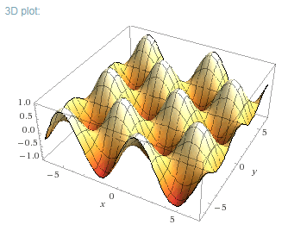
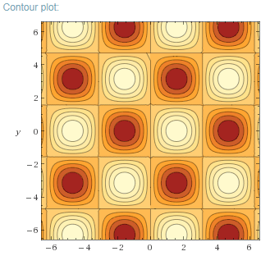

Пример 1.26. Вычисление суммы ряда 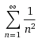
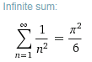

2. Решение исследовательских задач с помощью WolframAlpha
2.1. Решение уравнений
Пример 2.1. Решить уравнение x⁵−4⋅x ²+6⋅x−24=0
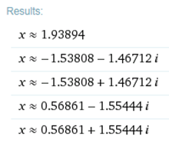
Уравнение имеет один вещественный и четыре комплексных корня. Если желательна большая точность результатов - щелкните на кнопку More digits в правом верхнем углу фрейма:
Дополнительный вывод - графическая иллюстрация к найденным решениям
(точка пересечения оси абсцисс и графика функции, корни в комплексной плоскости), а также сумма и произведение корней:
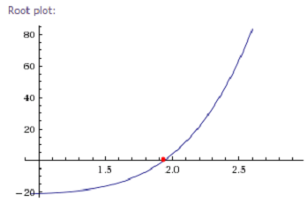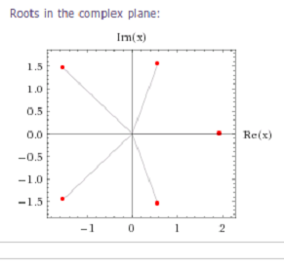
2.2. Решение систем уравнений
Пример 2.2. Решить систему уравнений
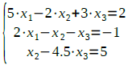
Решение производится аналогично:
Уравнения разделяются запятой, знаки умножения между коэффициентами и переменными могут не использоваться.
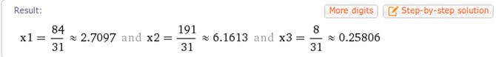
Нажатие на кнопку Step-by-step solution дает пошаговый алгоритм решения.
Примечание. Получение пошагового решения доступно для зарегистрированного пользователя, в бесплатном аккаунте - только для трех примеров.
Пример 2.3. Решить систему уравнений
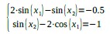
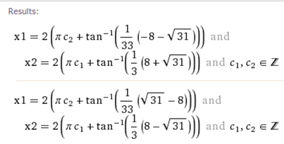
Как видим, система отлично справляется с тригонометрическими уравнениями.
2.3. Построение графиков функций
Построение графиков функций производится с помощью ключевого слова plot.
После функции (либо функций, разделенных запятой) приводится диапазон
изменения независимой переменной (переменных). Диапазон изменения указывается после знака равно через двоеточие. Впрочем, возможно задавать
диапазон изменения и с помощью слов from и to, диапазон можно и не указывать.
Пример 2.4. Построить графики функций
y=x ²⋅sin ( x )−x³⋅cos ( x ) ,
y=x²⋅cos ( x )−x³⋅sin ( x )
Решение без указания диапазона изменения x производится с помощью
команды:
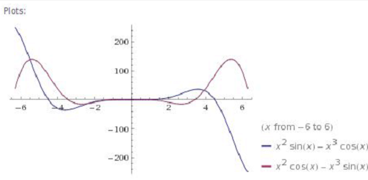
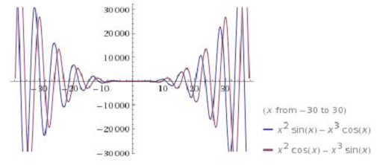
Изменить диапазон в интерактивном режиме невозможно в бесплатной версии, поэтому, для получения информации о поведении функции вблизи нуля построим график функций от -2 до 2.
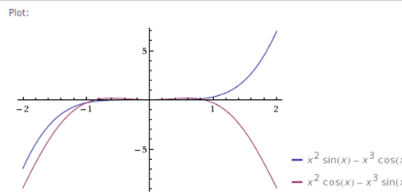

Пример 2.5. Построить поверхность z=x⁴ y−x² y³+ xy−2
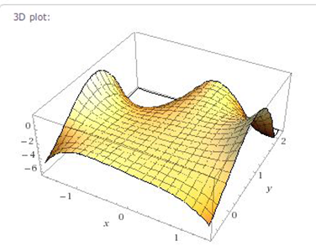
Ограничения диапазонов независимых переменных производится аналогичным для двумерных графиков способом.
Графики функций в полярных координатах можно получить использовав ключевые слова polar plot.
Пример 2.6. Построить график в полярных координатах для функции ρ=2⋅|sin (3⋅φ )|⋅cos (4⋅φ )
Вывод системы:
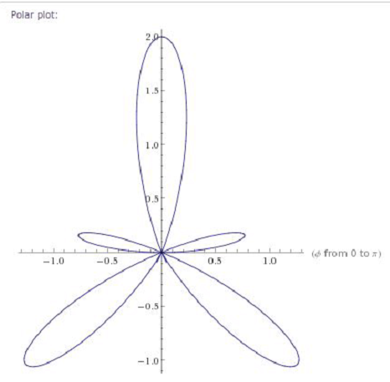

2.4. Исследование функций
Самый тривиальный способ исследовать функцию - просто набрать ее. В выводе может быт показан достаточно полный анализ функции.
Примечание. И опять ограничения бесплатной версии - если расчеты занимают время, большее чем выделено системой для такого аккаунта - вычисления прервутся.
Пример 2.7. Исследовать функцию:
y=x⋅sin ( x )−5⋅|x⋅cos(2⋅x )|,
В поле ввода просто набираем функцию. Не забываем в скобках указать независимую переменную.
Вывод системы в данном случае ограничен:
Графики функции
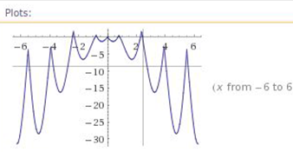
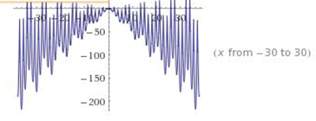

Область определения и четность:
В данном случае - функция четная, область определения - все действительные числа.
В случае, когда времени достаточно - будут выведены производные, минимумы и максимумы.
Для получения производной достаточно воспользоваться записью, известной из курса высшей математики: d/dx, естественно вместо х указывается переменная, по которой идет дифференцирование.
Пример 2.8. Найти производную функции
y ( x ) = cos (2⋅sin ( x )−3)−0.5
Вывод системы:
График производной:
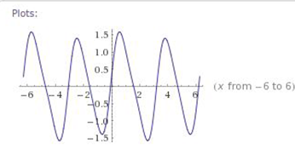
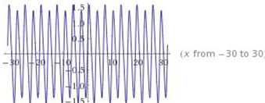

Корни производной:
Область определения, область значений и периодичность:
Ряд Тейлора в нуле:
Аналогичным образом вычисляются производные высших порядков: вторая -
d^2/dx^2, третья - d^3/dx^3.
Для получения минимумов и максимумов используются ключевые слова minimum и maximum.
Пример 2.9. Найти минимумы и максимумы функции
y ( x ) = cos (2⋅sin ( x )−3)−0.5
Ищем минимум:
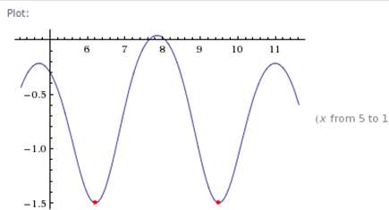

Максимум:
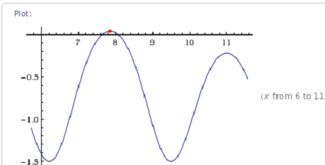
Интегрирование функции осуществляется по ключевому слову integrate. В случае определенного интеграла указываются пределы с ключевыми словами from, to, либо с помощью конструкции x=a..b.
Пример 2.10. Вычислить интегралы:
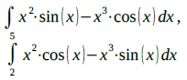
Для первого интеграла:
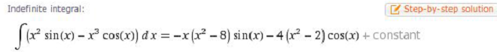
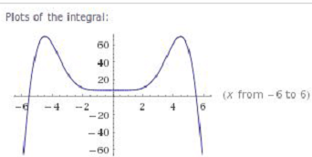
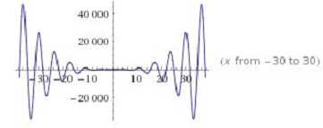
Для второго интеграла:
Неопределенный интеграл:
Разложение в ряд Тейлора осуществляется с помощью ключевого слова taylor.
Пример 2.11. Разложить в ряд Тейлора функцию
y (x ) = x²⋅cos( x )−x³⋅sin ( x ) при x=2.
Команда:
Аппроксимация при различном количестве членов ряда:

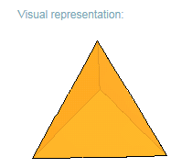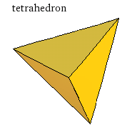
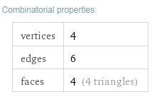
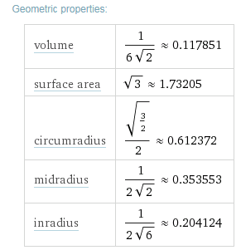

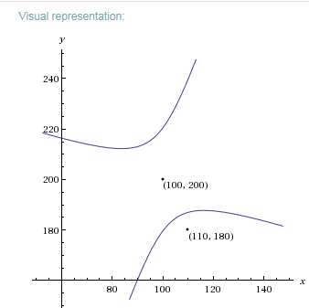
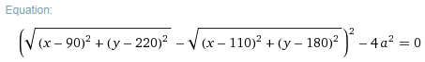

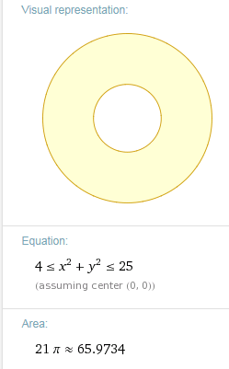
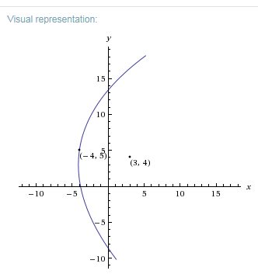
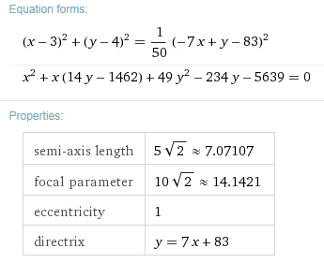
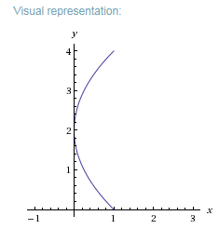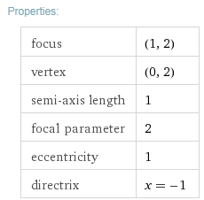

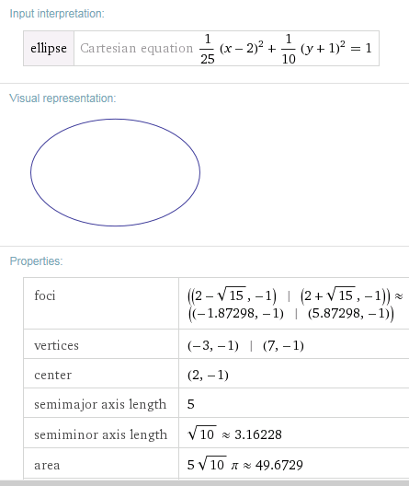
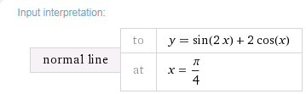
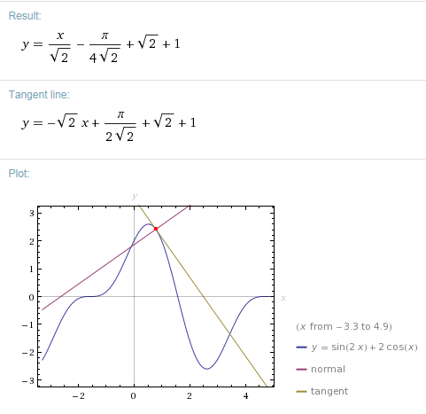
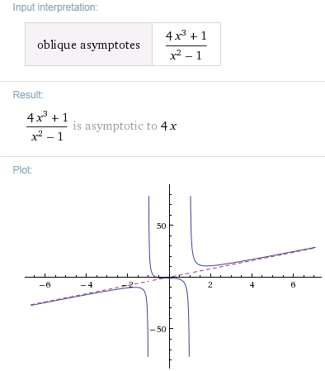

2.5. Матричные операции
Матрицы для работы в системе необходимо вводить в фигурных скобках,
разделяя элементы строки запятыми, а строки - фигурными же скобками.
Например, матрица 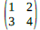 записывается как {{1,2},{3,4}}.
Для нас интересны арифметические операции: +, -, . (умножение - точка!), /, ^, и операции det - определитель, inv - обратная матрица, eigenvalues - собственные числа, eigenvectors - собственные вектора.
Пример 2.12. Рассчитать определитель, квадрат матрицы 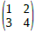 , матрицу, обратную к ней, ее собственные числа.
Определитель матрицы:
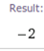
Квадрат матрицы:
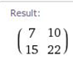
Обратная матрица:
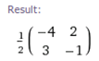

Собственные значения:
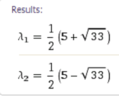
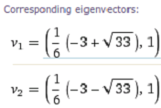

Как можно заметить, к собственным значениям вычисляются и собственные вектора.

Статистика и анализ данных
Описательная статистика
